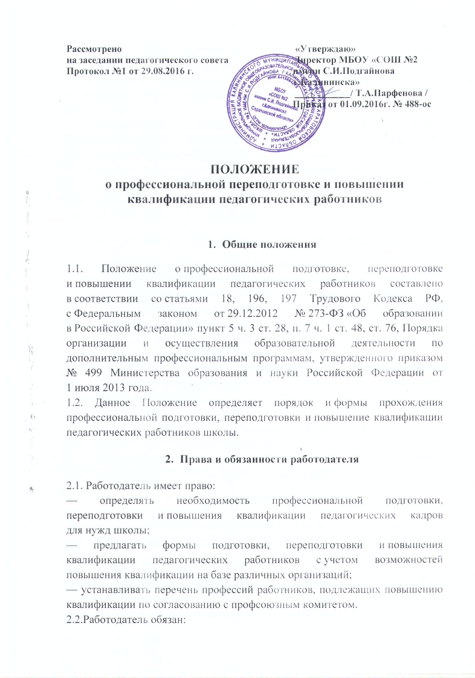

— при направлении работника для повышения квалификации с отрывом от работы сохранять за ним место;
— выплачивать педагогическому работнику среднюю заработную плату по основному месту работы в течение всего времени повышения квалификации;
— создать необходимые условия педагогическим работникам, проходящим профессиональную подготовку, переподготовку и повышение квалификации, для совмещения работы с обучением, обеспечить замену уроков;
— планировать повышение квалификации работника не реже 1 раза в 3 года;
— предоставлять отпуск без сохранения заработной платы по заявлению работника для повышения квалификации по личному желанию только в каникулярное время, но не чаще 1 раза в 2 года.

- Права и обязанности педагогических работников

3.1. В соответствии со статьей 187 ТК РФ работник имеет право:
— на повышение квалификации с отрывом от работы не реже 1 раза в 3 года; с сохранением заработной платы в течение всего периода обучения;
— на оплату командировочных расходов при повышении квалификации по направлению администрации школы в другой местности;
— на повышение квалификации по личному желанию в сроки и на условиях, согласованных с администрацией школы;
— на отпуск без сохранения заработной платы в каникулярное время, предназначенное для профессиональной подготовки, переподготовки и повышения квалификации.
3.2. Работник обязан:
— эффективно использовать время, предоставленное работнику для повышения его профессионального роста;
— сдать ответственному за делопроизводство копию документа, подтверждающего повышение профессиональной квалификации.

- Заключительные положения

4.1. Контроль за выполнением настоящего локального акта осуществляет администрация, профсоюзный комитет школы в соответствии со статьей 370 ТК РФ.
4.2. Настоящее Положение вводится с момента подписания.
4.3. В Положение могут вноситься изменения и дополнения в соответствии с действующим законодательством.
4.4. Срок действия данного Положения - без ограничения.

